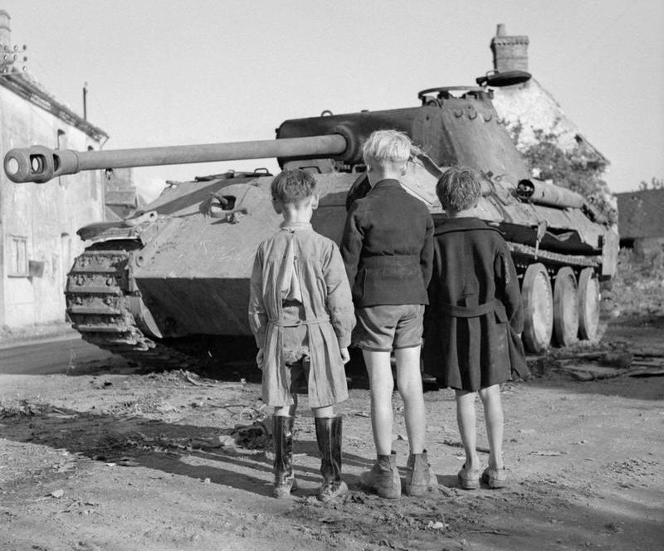  22 июня 1941 года войска фашисткой Германии напали на нашу Родину.  Началась Великая Отечественная война. Через два месяца после этого, в августе 1941 года, фашисты начали мощное наступление на Ленинград. После его захвата они планировали масштабное наступление на Москву.  Когда замкнулось блокадное кольцо, в Ленинграде помимо взрослого населения оставалось 400 тысяч детей – от младенцев до подростков. Укрывали от обстрелов и бомбежек в первую очередь именно детей.  Забота о детях в тех условиях была характерной чертой ленинградцев. И она же давала силы взрослым для труда и боя, потому что спасти детей можно было только отстояв город. | «Дети школьного возраста могут гордиться тем, что они отстояли Ленинград вместе со своими отцами, матерями, старшими братьями и сестрами. Великий труд охраны и спасения города, обслуживания и спасения семьи выпал на долю ленинградских мальчиков и девочек. Они потушили десятки тысяч зажигалок, сброшенных с самолетов, они потушили не один пожар в городе, они дежурили морозными ночами на вышках, они носили воду из проруби на Неве, стояли в очередях за хлебом…»  Александр Фадеев  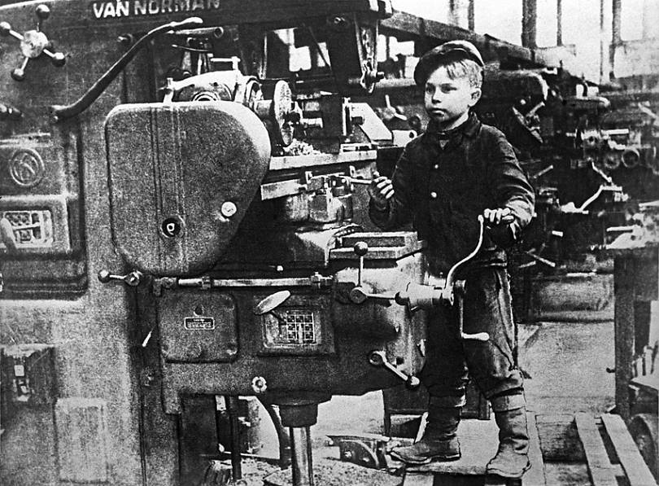 | 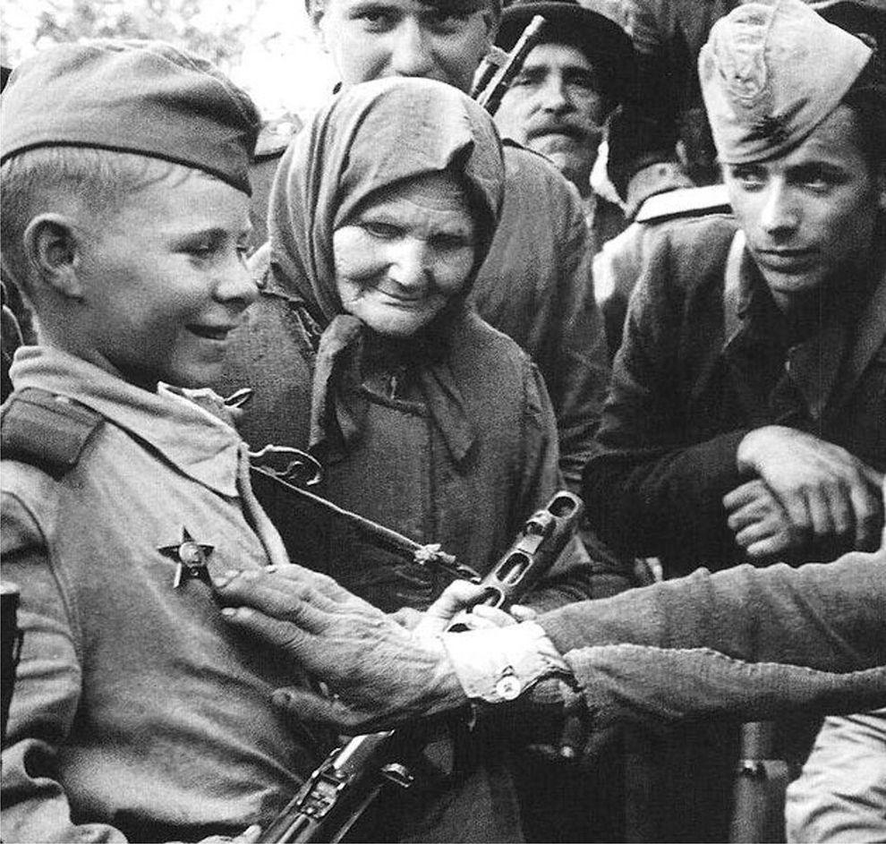  Войны я не видел, но знаю,  Как трудно народу пришлось,  И голод, и холод, и ужас –  Всё им испытать довелось.  Пусть мирно живут на планете,  Пусть дети не знают войны,  Пусть яркое солнышко светит!  Мы дружной семьёй быть должны!  Михаил Владимов  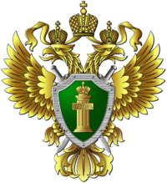  Настоящая брошюра разработана прокуратурой Красносельского района,  тел.: 8(49432)22078,  8(49432)22775

